คู่มือการติดตั้งและการใช้งาน
การปฏิสัมพันธ์ของวัตถุเสมือนในสภาวะแวดล้อมเสมือนจริง
THE INTERACTION OF VIRTUAL OBJECTS IN VIRTUAL ENVIRONMENT

โดย
นายขจรพฏ สว่างดี
นายภิญโญ เทียมหิรัณย์โสภิต

อาจารย์ที่ปรึกษา
ดร.สมศักดิ์ วลัยรัชต์
ดร.อรัญญา วลัยรัชต์

ปริญญานิพนธนี้เปนสวนหนึ่งของการศึกษาตามหลักสูตรปริญญาวิศวกรรมศาสตรบัณฑิต
ภาควิชาวิศวกรรมคอมพิวเตอร
คณะวิศวกรรมศาสตร
สถาบันเทคโนโลยีพระจอมเกลาเจาคุณทหารลาดกระบัง
ปการศึกษา 2546
การติดตั้ง
ความต้องการของระบบด้าน Software
- ระบบปฏิบัติการ Windows 98 เท่านั้น
- DirectX8 ขึ้นไป
- Microsoft Visual C++ 6.0

ความต้องการของระบบด้าน Hardware
- เมนบอร์ดที่มีสล็อต ISA อย่างน้อย 3 สล็อต
- หน่วยประมวลผล Pentium II 450 MHz
- SDRAM 64 MB
- Graphics Card 64 MB

วิธีการติดตั้ง
- copy ไฟล์ HaseD.dll ไปใส่ไดเร็คทอรี่ C:\WINDOWS\system32
- สำหรับเครื่องที่จะทำการติดตั้งใหม่ให้ทำการใส่การ์ด DA และ counter ของระบบลงในสล็อต
- ทำการต่อสายให้ตรงกันโดยดูที่ตัวการ์ดทั้ง 3 และที่พอร์ตของตัว Amplifier
- หากรันจากไฟลล์ SP.exe ไม่ได้ให้ทำการเปิดจาก Project ไฟลล์โดยใช้ VC++ แล้วทำการ set path Lib ไปยัง โฟลเดอร์ของ DirectX และLib ของ Project

การใช้งาน
ขั้นตอนการใช้โปรแกรม
1. เริ่มต้นจะต้องมีการปรับแต่งตำแหน่งของนิ้วบนอุปกรณ์ SPIDAR โดยจะต้องเคลื่อนตำแหน่งของนิ้วทั้งสองมาที่จุดกึ่งกลางเสียก่อนดังรูปที่ 1 ถึง 4
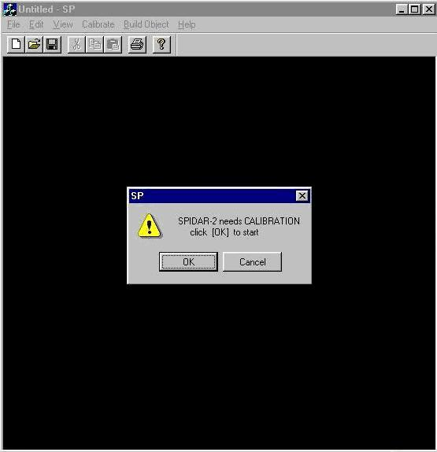
รูปที่ 1 แสดงเริ่มต้นโปรแกรมจะให้ทำการปรับตำแหน่งของนิ้ว

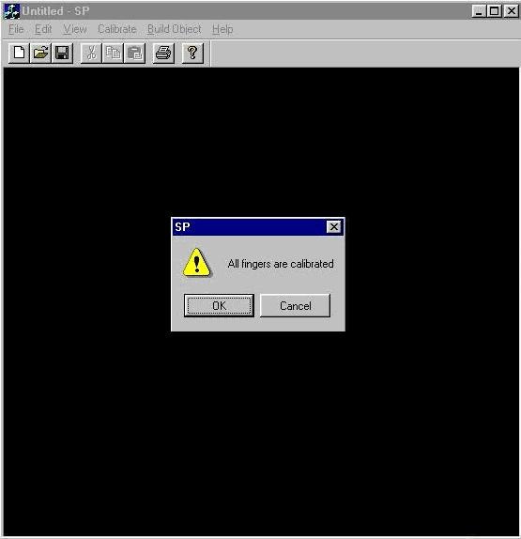
รูปที่ 2 กล่องโต้ตอบที่แสดงว่าเราได้ปรับตำแหน่งของนิ้วเรียบร้อยแล้ว

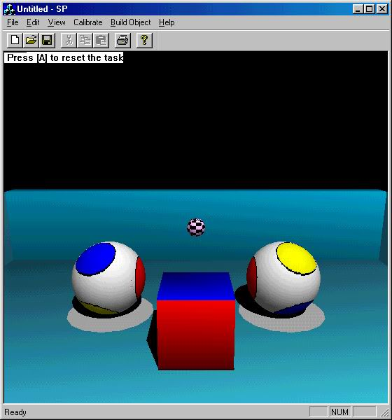
รูปที่ 3 แสดงสภาพแวดล้อมเบื้องต้นหลังจากการปรับแต่งตำแหน่งของนิ้ว

2. เมื่อปรับแต่งตำแหน่งของนิ้วเรียบร้อยต่อไปจะอธิบายการใช้งานเมนู ในโปรแกรมจะมีเมนูเพียงสามเมนูคือการสร้างวัตถุทั้งสองแบบ และเมนูการปรับแต่งตำแหน่งนิ้วในขณะที่ดำเนินโปรแกรมอยู่ดังรูปที่ ก-6

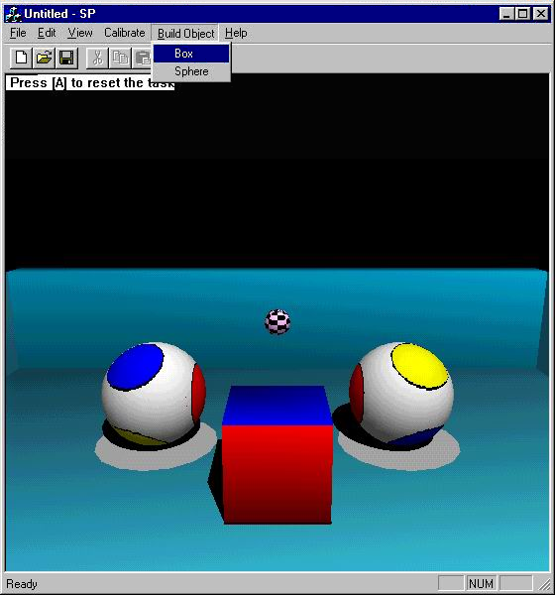

รูปที่ 4 แสดงเมนูที่มีในโปรแกรม

